政府采购公务机票操作流程

一、网站自助购票流程

1.网站购票注册说明
（1）登录网站 登录政府采购机票管理网站（www.gpticket.org），点击“购票注册”按钮，进入购票用户注册页面。

（2）填写信息

请按照页面提示填写信息，确保您所填写的各项信息真实有效，且与公务卡开卡时填写信息一致，并在核查无误后点击“验证”按钮。
【温馨提示】
注册用户必须持有预算单位公务卡。若没有公务卡，需先行办理公务卡才能注册。
若点击验证后提示验证失败，这可能是您的公务卡信息和状态异常造成，如公务卡不在有效期或未开通等原因。请拨打发卡行客服电话，核实您的公务卡信息是否正确、卡状态是否正常。
（3）验证邮箱
请输入个人邮箱，用于登陆和找回密码。

目前网站仅支持网易、新浪、搜狐、腾讯等下述邮箱进行注册，请不要注册您的工作邮箱。
输入邮箱后，点击发送邮箱验证码，并进入您的邮箱获取验证信息。验证信息15分钟内有效，若您未收到，可点击重新发送。

（4）设置密码

请在页面输入并确认密码，完成注册成功。

至此，您已成功注册成为网站购票用户。请在首页输入您的邮箱及密码进行登陆：

2.网站自助购票操作说明
（1）输入出行需求

您可在航班查询页面，根据本人的出行需求，确定单程或往返行程。选择“出发城市”、“到达城市”、“出发日期”以及所乘航空公司，确认无误后点击“立即查询”按钮。
【温馨提示】 网站暂不支持购买国际机票，请直接联系服务商进行采购。
（2）选择航班 您可从系统筛选的航班查询结果中选择合适的航班，并在确定航班及舱位后点击“预订”按钮。

【价格解读】 针对网站展示的每一航班舱位，会展示两个价格：市场价（航空公司的网站价格）和公务票价（政府采购网站价格），便于比对价格优惠。市场价仅用于价格比对，最终实际成交的价格为公务票价。各舱位的公务票价来源于以下两种价格：
一是按照政府采购合同确定的政府采购优惠票价，具体优惠折扣为：对于市场折扣机票，按国内、国际机票各航班舱位的折扣票价给予9.5折优惠；对于市场全价机票，则分别给予全价票价的8.8折、8.5折优惠；
二是航空公司的网站促销价，此类价格购票人可选择购买，但不再享受折上折的优惠。网站会将上述两种价格进行比价，并展示较低价。即：当航空公司的网站促销价低于政府采购优惠价时，政府采购网站票价为航空公司网站的促销价格。
【温馨提示】 因航空公司系统等原因，部分航线航班信息在查询时可能缺失。若您在订票过程中查找不到自己想要的航班，请尝试重新查询，或稍后再试。
（3）确认乘机人信息及联系人信息

请点击页面“选择乘机人”按钮，添加一名或多名乘机人。支持登录用户本人购票并为同行公务人员9人（含）以下一同购票；也支持登录用户本人不购票，仅为持有公务卡的出行人员购票。 新增乘机人时，需要输入该名乘机人的姓名及身份证号码，通过系统身份验证后，方可添加。具体流程为：

添加完成后，请确定联系人，并填写联系人信息，阅读相关规定并确认后，点击提交订单。

【温馨提示】
您所添加的乘机人必须持有预算单位统一办理的公务卡。若该乘机人没有公务卡，需先行办理公务卡才能购票。
若点击验证后提示验证失败，这可能是您的公务卡信息和状态异常造成。请拨打发卡行客服电话，核实您的公务卡信息是否正确、卡状态是否正常。
一笔订单最多支持9名持有公务卡的乘机人一同购票。
（4）提交订单
订单生成后，请您在30分钟内完成支付。若超过30分钟未做支付，系统会自动取消订单。支付前，请您输入支付公务卡卡号（6282或6283开头）进行验证。
（5）网上银行支付
请在招行一网通支付页面输入您的公务卡支付信息并完成支付。

请填写您的姓名、手机号码、有效期、卡背面末三位数字，完成支付。
（6）系统出票
支付成功后，网站将通知承运航空公司处理订单并出票。 您可通过查看网站“我的订单”信息，以及等待接收航空公司的出票短信确认是否成功出票。
若您等待超过30分钟仍未收到航空公司的出票短信通知，请及时根据网站页面提示的航空公司客服电话，联系航空公司客服为您查询详细原因。
（7）获取报销凭证
出票成功后，请根据网站提示，到航班承运航空公司的机场柜台和自助设备，或航空公司各地营业部获取印有机票查验号码的《航空运输电子客票行程单》，并以此作为报销凭证。
3.网站退票操作说明
（1）在订单管理模块中选择需退票的订单，点击订单号进入订单详情页面，确认订单后点击“申请退票”按钮进行退票。

（2）跳转到航空公司官网进行退票 点击“申请退票”后，页面会跳转到航空公司网页进行退票申请，请按照航空公司网站提示操作退票申请。您可致电航空公司客服，咨询退票审核情况。
（3）关于退款 若您的退票通过，退票资金会返回您的支付卡片中。航空公司将在完成退票的15个工作日内向银行发起退款。实际到账时间以银行系统处理日期为准。
（4）退款凭证 退票涉及退票手续费需要报销时，可请联系航空公司客服办理退款单据邮寄。
注：网站暂不提供改签、升舱等服务，请根据网站页面提示拨打航空公司客服电话进行办理。

二、线下委托购票流程

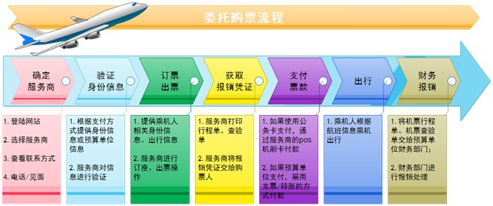

购票人可以通过委托航空公司直销或代理机构的方式进行购票，具体购票流程说明如下：

1、确定服务商
（1） 登陆政府采购机票管理网站（www.gpticket.org）；
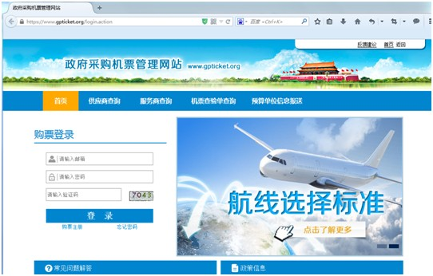

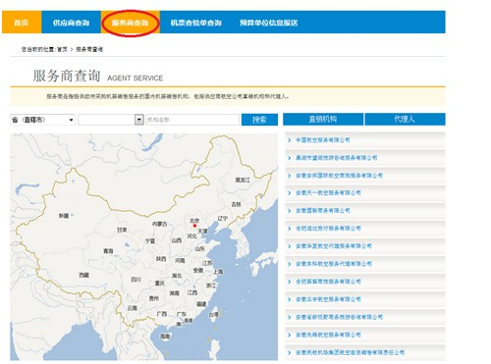
（2） 点击服务商查询模块，查看服务商列表；

（3） 选择具体服务商，点击服务商名称，查看联系方式；
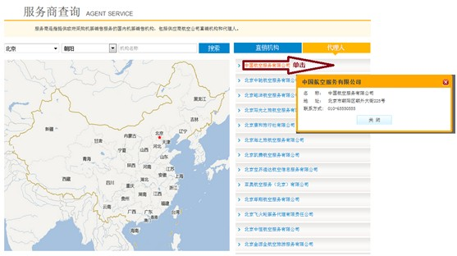

（4） 电话联系服务商，或者直接前往服务商网点。

（5）无锡市政府采购公务机票服务商名单

直销机构
 | 名称 | 地址 | 联系方式
1 | 中国东方航空股份有限公司无锡营业部 | 江苏省无锡市崇安区车站广场88号中旅大酒店1楼 | 0510-82302860
2 | 无锡机场深航柜台 | 江苏省无锡市硕放机场二楼出发厅深航售票柜台 | 0510-85322071
3 | 深圳航空江阴售票处 | 江阴市澄江西路299号江阴国际大酒店一楼深圳航空 | 0510-86850737
4 | 深圳航空蠡园售票处 | 无锡蠡湖大道299号深圳航空无锡分公司 | 0510-85108688-2000
5 | 深圳航空学前东路售票处 | 无锡学前东路59号深圳航空 | 0510-82757970

代理机构
 | 名称 | 地址 | 联系方式
1 | 江阴神州航空服务有限公司 | 江苏省江阴市朝阳路240-242号 | 13771269622
2 | 无锡市中国旅行社有限责任公司 | 江苏省无锡市车站路88号 | 13003376419
3 | 无锡苏南空港实业有限公司 | 江苏省无锡市高新区空港七路1号 | 13861811964
4 | 江苏康辉国际旅行社有限责任公司 | 江苏省无锡市华邸国际大厦B-703室 | 0510-85889861
5 | 宜兴市世纪航空服务有限公司 | 江苏省宜兴市宜城街道解放广场1幢3号 | 0510-87912222
注：具体以政府采购机票管理网站（www.gpticket.org）服务商查询栏公布名单为准。
2、验证身份信息
（1） 购票人告知服务商购票需求及票款支付方式；
（ 2） 购票人根据支付方式，向服务商提供相应的验证信息；
如果是公务卡支付，应提供乘机人姓名、身份证号、公务卡发卡行信息；
如果单位转账支付，应提供预算单位全称（预算单位全称应与支票上的盖章/转账单位名称相符）；
（3） 服务商对身份信息/预算单位信息进行验证，验证通过，即可订购政府采购机票。
3、订票、出票
（1） 购票人提供乘机人证件号码、航程等相关信息；
（2） 服务商进行订座、出票操作。
4、获取报销凭证
（1） 出票成功后，服务商打印标有政府采购机票查验单号的电子客票行程单、政府采购机票查验单；
（2） 服务商将报销凭证交付给购票人。
5、 支付票款
购票人将票款足额支付给服务商，具体方式如下：
（1）购票人使用公务卡支付的，应通过POS机刷卡的方式，将票款支付给服务商；
（2）购票人使用预算单位支票支付的，须将加盖有预算单位名称印章且用途为“公务机票购票款”的支票交给服务商；
（3）购票人使用预算单位转账方式支付的，则需要预算单位将票款转账到服务商开设的政府采购机票一般结算账户，用途为“公务机票购票款”。
6、退票
（1）购票人联系出票服务商，告知需要退订的机票信息；
（2）服务商进行退票申请；
（3）退票成功后，服务商通过以下方式，将退票款退还给购票人（不得通过现金进行退款）：
出票时采用公务卡支付的，需要在服务商POS机刷公务卡，将退票款返还给购票人；
出票时采用预算单位支票或者转账方式支付的，服务商通过转账方式将退票款退到预算单位的一般结算账户。
（4）退票涉及退票手续费需要报销时，由服务商开具退款单据。购票人可据此单据作为报销凭证，报销退票费用。
7、投诉受理
购票人通过服务商购买公务机票的过程中，如遇服务商政策执行或服务质量等问题，可拨打民航局清算中心投诉受理电话010-84669065。

